BREVET de TECHNICIEN SUPÉRIEUR
CONTRÔLE INDUSTRIEL
ET RÉGULATION AUTOMATIQUE

U51 – Analyse physico-chimique d’un procédé et
de son environnement

SESSION 2020

Durée : 3 heures
Coefficient : 4

Matériel autorisé :

L’usage de la calculatrice avec mode examen actif est autorisé. L’usage de la calculatrice sans mémoire, « type collège » est autorisé.

Aucun document autorisé.

Dès que le sujet vous est remis, assurez-vous qu’il est complet. Le sujet se compose de 15 pages, numérotées de 1/15 à 15/15.

Documents à rendre avec la copie :

documents réponses annexe 1 et annexe 2 pages 14/15 et 15/15.

La qualité de la rédaction, la structuration de l’argumentation et la rigueur des calculs seront valorisés.
S’il apparaît au candidat qu’une donnée est manquante ou erronée, il pourra formuler toutes les hypothèses qu’il jugera nécessaires pour résoudre les questions posées. Il justifiera, alors, clairement et précisément ces hypothèses.

Fabrication du trifluorométhane
De nos jours, on compte plus de 600 000 composés contenant au moins un atome de fluor. Parmi ceux-ci, les produits organiques fluorés sont des intermédiaires réactionnels très utilisés dans de nombreux domaines.
Ainsi, on les trouve par exemple dans :
- les fluides frigorigènes utilisés dans les réfrigérateurs, les climatisations ou les pompes à chaleur ;
- les matières plastiques utilisées pour la fabrication de portes, fenêtres, mobiliers de jardin ;
- des polymères tels que le Téflon® utile pour la réalisation de surfaces antiadhésives ;
- la gemcitabine (2,2-difluoro-désoxycytidine), molécule anti-cancéreuse ;
- la déxelvucitabine, molécule destinée au traitement du SIDA.

On traitera ici de la fabrication d’un de ces produits, le trifluorométhane CHF3, obtenu par synthèse puis purification par réaction du fluorure d'hydrogène HF sur le trichlorométhane CHCl3.
Le schéma ci-dessous représente les principales étapes de la synthèse industrielle du trifluorométhane :
CHCl₃ HF

1 - Réaction
Obtention d’un mélange gazeux de CHF₃, CHClF₂, CHCl₂F et HCl

H₂O

2 - Lavage

Élimination de HCl

  - – Compression bi-étagée

Compression et liquéfaction du mélange CHF₃, CHClF₂, CHCl₂F

  - – Rectification tour 1

  - – Rectification tour 2
Extraction de CHF₃ en tête de colonne

Extraction de CHClF₂ en tête de colonne

Récupération CHCl₂F en pied de colonne

On se propose ici d'étudier la réaction de synthèse du trifluorométhane (étape 1), l'élimination du chlorure d'hydrogène HCl formé par dissolution (étape 2), puis la compression et la liquéfaction du mélange obtenu (étape 3).

Partie A : réaction de synthèse.

Le trifluorométhane CHF3 gazeux est obtenu industriellement par la réaction du fluorure d'hydrogène HF gazeux sur le gaz trichlorométhane CHCl3, selon la réaction :

CHCl3(g) + 3 HF(g) → CHF3(g) + 3 HCl(g) (Réaction 1)
Q1. Cette réaction est-elle une réaction d’addition, de substitution, d’élimination, ou de polymérisation ? Justifier votre réponse.

Le trichlorométhane CHCl3 est donc transformé en trifluorométhane CHF3, mais aussi en chlorodifluorométhane CHClF2 et en dichlorofluorométhane CHCl2F, selon les réactions:

CHCl3(g) + 2 HF(g) → CHClF2(g) + 2 HCl(g) (Réaction 2) CHCl3(g) + HF(g) → CHCl2F(g) + HCl(g) (Réaction 3)
L'analyse du mélange des gaz synthétisés donne :

Gaz synthétisé: | Fraction molaire de ce gaz dans le mélange:
CHF3(g) | 52,3%
CHClF2(g) | 30,1 %
CHCl2F(g) | 17,6 %

Les trois réactions de synthèse ont lieu "en continu", par injection dans un réacteur de trichlorométhane CHCl3 à un débit molaire Dmol(CHCl3) = 55,1 mol·s^{–1}, accompagné de l’injection de fluorure d'hydrogène HF à un débit suffisant.

Q2. Déterminer les débits Dmol(CHF3), Dmol(CHClF2), Dmol(CHCl2F), respectivement: débit molaire de trifluorométhane synthétisé, débit molaire de chlorodifluorométhane synthétisé, débit molaire de dichlorofluorométhane synthétisé.

Les trois réactions de synthèse s'accompagnent de la formation de chlorure d'hydrogène HCl gazeux.

Q3. Démontrer, en expliquant le raisonnement, que le débit molaire Dmol(HCl) de chlorure d'hydrogène formé est voisin de 130 mol·s–1.

Partie B : lavage du mélange gazeux obtenu.

Le mélange gazeux sortant du réacteur de synthèse, contenant les trois gaz fluorés et le sous-produit HCl, est introduit dans une "tour de lavage", dont le principe est représenté ci- dessous :
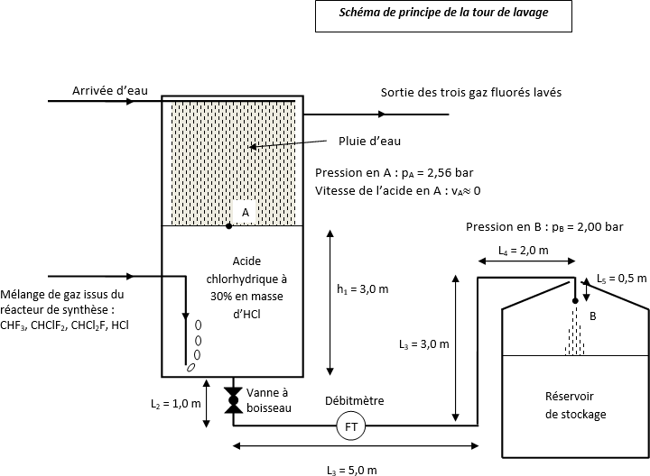
L5 = 2,0 m
L6 = 0,5 m
L4 = 3,0 m

Le mélange gazeux est "lavé" par une pluie d'eau, qui solubilise le chlorure d'hydrogène; on obtient en bas de colonne de l'acide chlorhydrique, et en haut de colonne le mélange des trois gaz fluorés, débarrassés du chlorure d'hydrogène.

L’acide chlorhydrique formé est évacué dans le réservoir de stockage d’acide, par l’intermédiaire d’une tuyauterie. Le débit volumique de l'acide chlorhydrique évacué est contrôlé par une vanne à boisseau.

Il incombe au candidat de passer le temps nécessaire à l’élaboration de la réponse la question suivante. La qualité de rédaction, la structuration de l’argumentation et la rigueur des calculs seront valorisés ainsi que les prises d’initiative même si elles n’aboutissent pas. Il convient donc que celles-ci apparaissent sur la copie.

Q4. On veut que le débit volumique au point B soit égal 15,0 L⋅s–1 . À l’aide des documents fournis, déterminer la valeur de l’angle α dont il faut fermer la vanne à boisseau pour obtenir ce débit.

Document B1 : Les caractéristiques de la tuyauterie qui évacue l’acide

- Masse volumique de l’acide chlorhydrique à 30 % en masse en HCl : ρ = 1,15 × 103 kg⋅m–3 (à 20 °C)
- Diamètre de la tuyauterie : D = 10,0 cm
- Matériau de la tuyauterie : plastique, PVC.
- Coefficient de perte de charge du tuyau en plastique λ = 0,016

- Coefficients k de pertes de charge pour différentes singularités :

singularité | k
Sortie de la tour de lavage | 0,5
Coude de tuyauterie à 90 °C | 0,5
débitmètre | 0
Vanne à boisseau ouverte | 0
Vanne à boisseau partiellement fermée | Dépend de l’angle α de fermeture  Voir abaque ci-dessous

- Abaques de coefficient de perte de charge pour une vanne papillon et pour une vanne à boisseau
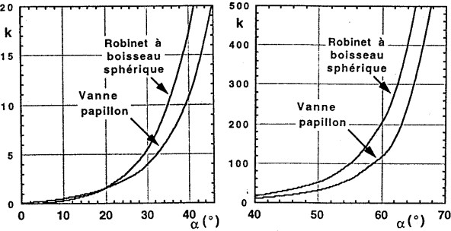
Coefficient k pour les petits angles α Coefficient k pour les grands angles α
- La longueur de la vanne à boisseau est considérée comme négligeable devant la longueur totale de la canalisation.

Document B2 : Formulaire

  - Intensité du champ de pesanteur : g = 9,81 N⋅kg–1
  - Les pertes de charge régulières sont données par : $Δp_{CR}=\frac{1}{2}λρυ^{2}\frac{L}{D}$
Les pertes de charge singulières sont données par : $Δp_{CS}=\frac{1}{2}ρυ^{2}(Σ_{i=1}^{n}k_{i})$
  - Équation de Bernoulli entre le point A et le point B
$$p_{A}+ρgz_{A}+\frac{1}{2}ρ{v_{A}}^{2}=p_{B}+ρgz_{B}+\frac{1}{2}ρ{v_{B}}^{2}+Δp_{CR}+Δp_{CS}$$

Partie C : dosage par conductimétrie de l’acide chlorhydrique à 30 % en masse de chlorure d’hydrogène HCl.

Un technicien désire vérifier le pourcentage en masse de l’acide chlorhydrique fabriqué et mis dans les réservoirs de stockage. Pour effectuer cette vérification, il détermine la concentration molaire de cet acide par dosage conductimétrique.

Q5. En se reportant au document C1, déterminer la valeur du facteur de dilution réalisée par le technicien.

Il incombe au candidat de passer le temps nécessaire à l’élaboration de la réponse à la question suivante. La qualité de rédaction, la structuration de l’argumentation et la rigueur des calculs seront valorisés ainsi que les prises d’initiative même si elles n’aboutissent pas. Il convient donc que celles-ci apparaissent sur la copie.

Q6. À l’aide de l’annexe1 à rendre avec la copie et des documents C1 et C2, déterminer la concentration molaire de l’acide chlorhydrique stocké dans les réservoirs.

Document C1- Protocole de dilution

Le dosage conductimétrique impose que la concentration de l’acide dosée soit inférieure à 1,0 × 10–2 mol/L.

Pour cela le technicien effectue une dilution. Il prélève un volume 10,0 mL d’acide chlorhydrique concentré qu’il met dans une fiole jaugée de 2,00 L. Il rajoute de l’eau distillée, ajuste au trait de jauge puis homogénéise. On note S1 cette solution diluée.

Document C2- Protocole de dosage conductimétrique

Il dose ensuite par conductimétrie un volume Va = 200,0 mL de la solution S1 par une solution d’hydroxyde de sodium (Na⁺(aq) + HO⁻(aq)) (base) de concentration molaire Cb = 1,00 mol/L.

Il obtient la courbe de conductivité molaire σ (en mS/cm) en fonction du volume d’hydroxyde de sodium ajouté, cette courbe est donnée en annexe 1.

Partie D : suivi de température à l'aide d'une sonde Pt100.
La température du bain {eau-gaz-acide chlorhydrique} dans la tour de lavage est suivie en continu, à l'aide d'une sonde de température Pt100.

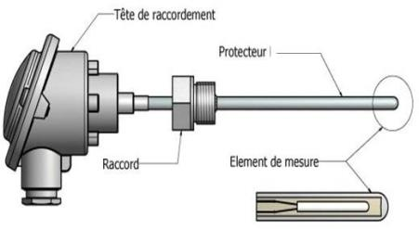
Sonde Pt100

sources:
https://www.technetea.com/PT100.html
http://www.correge.fr/thermosonde-resistance-platine-tete-raccordement.html

La résistance électrique Rθ d'une telle sonde varie en fonction de la température θ, selon la caractéristique suivante:

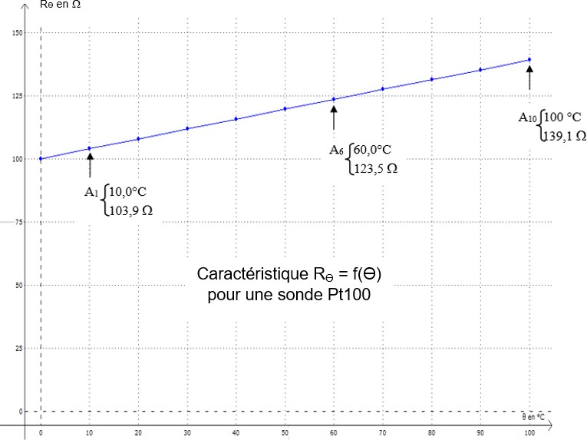
Rθ = f(θ)

On considère que cette caractéristique est linéaire dans le domaine [0°C ; 100°C], ce qui permet d’écrire que : Rθ = R0 × (1 + a×θ)
« Étalonner la sonde » revient à déterminer les coefficients R0 et a de l’équation ci- dessus.

Q7. Préciser les unités de R0 et de a.

Q8. En vous aidant de la caractéristique Rθ = f (θ), déterminer les valeurs de R0 et de a.
La connaissance de la valeur Rθ de la résistance de la sonde permet donc de déterminer la température du bain dans lequel plonge la sonde.

Pour déterminer cette valeur Rθ, on utilise un pont de Wheatstone, alimenté par un générateur de tension continue de force électromotrice E :
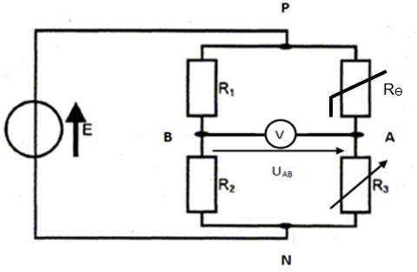
Rθ
Pont de Wheatstone, cas idéal

Dans ce montage, R1 et R2 sont les valeurs des résistances fixes, R3 est la valeur de la résistance variable, et Rθ est la valeur de la résistance de la sonde Pt100. Un voltmètre mesure la tension entre les bornes A et B.

On note RPA la résistance de la branche de circuit comprise entre les points P et A du circuit, RAN la résistance de la branche de circuit comprise entre les points A et N du circuit.
(Dans le cas idéal, RPA = Rϴ et RAN = R3).

La tension UAB mesurée dans un pont de Wheatstone vérifie la relation :
$$U_{AB}=E×\left(\frac{R_{AN}}{R_{AN}+R_{PA}}-\frac{R_{2}}{R_{2}+R_{1}}\right)$$

On dit que le pont de Wheatstone est à l’équilibre lorsque la tension UAB est nulle.

Expérimentalement, on fait varier R3 pour amener le pont à l’équilibre ; de plus, on choisit deux résistances de valeurs R1 et R2 égales.

Q9. Montrer qu’on a, dans ce cas, la relation : RAN = RPA

Dans le cas idéal, la connaissance expérimentale de R3 permet donc de connaître la valeur de Rθ, puis de déterminer la température mesurée.

Dans la réalité, la sonde Pt100 est parfois placée à une grande distance du pont de Wheatstone. Dans ce cas, la résistance des fils de connexion n’est plus négligeable, on a Rfil ≠ 0.

Le montage peut alors être modélisé comme suit :
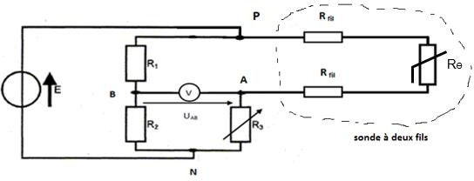
Rfil
Rfil
Rθ
Pont de Wheatstone, cas réel, sonde à 2 fils.

Q10. Que devient, dans ce cas, la relation RAN = RPA ? Expliquer en une phrase si la connaissance de la valeur de R3 permet de remonter à celle de Rθ.

Par exemple, la résistance électrique d’un fil de cuivre de 0,5 mm de diamètre et de 50 m de longueur vaut : Rfil = 4,4 Ω.

On considère un bain d’acide chlorhydrique à une température θ de 20 °C, qui se trouve à 50 m du pont de Wheatstone.

Q11. Déterminer :
- la valeur de la résistance de la sonde Pt100 à cette température ;
- la valeur de la résistance R3 à l’équilibre du pont ;
- la valeur de la température déduite de l’équation Rϴ = R3 si on néglige la résistance des fils.
Conclure : la résistance des longs fils perturbe-t-elle la mesure de la température ? Justifier la réponse.

Pour résoudre ce problème, on utilise un montage dit « à trois fils » : la sonde est équipée de trois longs fils identiques, et le branchement est le suivant :

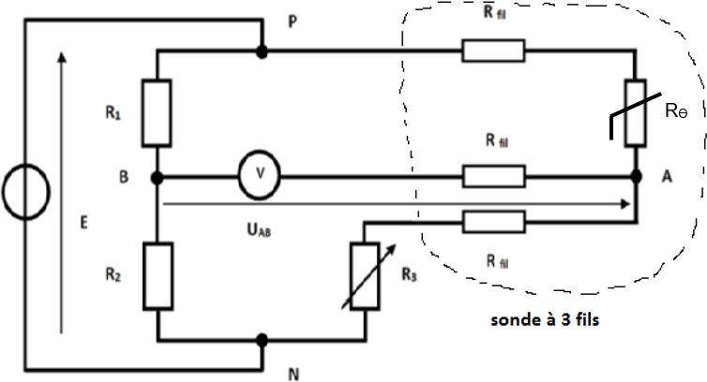
Rfil
Rfil
Rθ
Rfil

Pont de Wheatstone, cas réel, sonde à 3 fils.

Q12. Que devient, dans ce cas, la relation RAN = RPA ? La connaissance de la valeur de la résistance R3 permet-elle de remonter à celle de Rθ ?

Partie E : compression bi-étagée.

Le mélange gazeux de trifluorométhane, difluorochlorométhane, fluorodichlométhane, une fois lavé, doit être liquéfié, pour pouvoir ultérieurement séparer ses trois composantes par distillation.

La liquéfaction s'obtient en comprimant en deux étapes le mélange gazeux jusqu'à une pression de 23,0 bars, et en le refroidissant après compression à une température de 50 °C.

Le principe de cette compression en deux étapes, "bi-étagée", est donnée dans la figure ci-après :
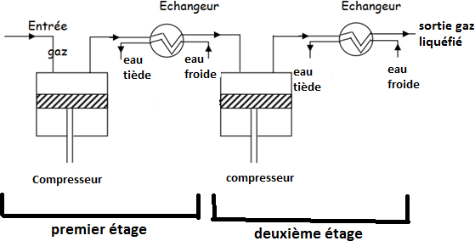
Principe de la compression bi-étagée.

Les étapes sont les suivantes:

A → B : initialement à la température θA = 20°C et à la pression PA = 2,6 bar (état A), le gaz est comprimé dans l'ensemble "cylindre + piston basse pression" jusqu'à l'état B caractérisé par la température θB = 110°C et la pression PB = 7,7 bar ;

B → C : le mélange traverse alors l'échangeur du premier étage, où il est refroidi de manière isobare jusqu'à la température θC = 30°C (état C) ;

C → D : le mélange gazeux pénètre alors dans l'ensemble "cylindre + piston basse pression" (première étape du "deuxième étage" de la compression), où il est comprimé jusqu'à la pression PD = 23,0 bar, à une température θD =120°C (état
D) ;

D → E : le mélange pénètre alors dans l'échangeur du deuxième étage, où il est refroidi et liquéfié complètement, de manière isobare. Il ressort de l'échangeur à la température θE = 50°C (état E).

Pour simplifier l'étude, on considère que le mélange gazeux a les mêmes propriétés que le chlorodifluorométhane, dont on donne le diagramme enthalpique en annexe 2.

Q13. Placer sur le diagramme enthalpique de l'annexe 2 à rendre avec la copie les points A, B, C, D, E correspondant aux états A, B, C, D, E du mélange.

Q14. En expliquant votre raisonnement, en déterminer :
- la valeur du travail massique (wu)BP reçu par le mélange gazeux au cours de la première compression, compression "basse pression" ;
- la valeur du travail massique (wu)HP reçu par le mélange gazeux au cours de la deuxième compression, "compression haute pression" ;
- la valeur du travail massique total (wu)total reçu au total par le mélange gazeux.

Q15. Déterminer la valeur de la puissance mécanique absorbée par le mélange gazeux traversant le compresseur, pour un débit massique de mélange liquéfié : Dm = 3,92 kg·s–1.

Il serait envisageable de procéder à la compression en une seule étape, dans un compresseur "mono-étagé". La compression aurait alors les caractéristiques suivantes :

A → B' : initialement à la température θA= 20°C et à la pression PA = 2,6 bar (état A), le gaz est comprimé dans l'ensemble "cylindre + piston" jusqu'à l'état B' à la température θB' = 220°C et la pression PB' = 23,0 bar ;
B' → E : refroidissement et liquéfaction isobare du mélange. Il ressort de l'échangeur à la température θE = 50°C (état E).

Dans ce cas, on peut montrer que la valeur du travail massique de compression vaut (wu')total = 148 kJ·kg^{–1}.

Par ailleurs, les ensembles "cylindre + piston" des différents compresseurs sont lubrifiés par des huiles organiques, qui se dégradent rapidement lorsqu'elles sont soumises à de hautes températures.

Q16. Quel type de compresseur est-il préférable d'utiliser : un compresseur bi-étagé, ou un compresseur mono-étagé? Donner deux arguments pour justifier votre choix.

Partie F : alimentation du compresseur.

Le compresseur assurant la liquéfaction est entraîné par un moteur asynchrone triphasé, qui porte les informations suivantes sur sa plaque signalétique :

4 pôles
50 Hz
455 kW
Δ : 230 V Y :400 V
cos φ = 0,85 1490 tr·min–1

Q17. Justifier le couplage du moteur à choisir sachant qu’il porte l’indication « réseau d’alimentation triphasé 230 V / 400 V ».
Q18. Déterminer la valeur de la vitesse de synchronisme puis la valeur du glissement de ce moteur en charge nominale.
Q19. Déterminer la valeur de la puissance électrique absorbée par le moteur sachant que la valeur de l’intensité absorbée en ligne vaut I = 813 A en admettant que la puissance mécanique fournie est de 460 kW.
Q20. En déduire le rendement du moteur asynchrone.

Annexe 1 à rendre avec la copie :

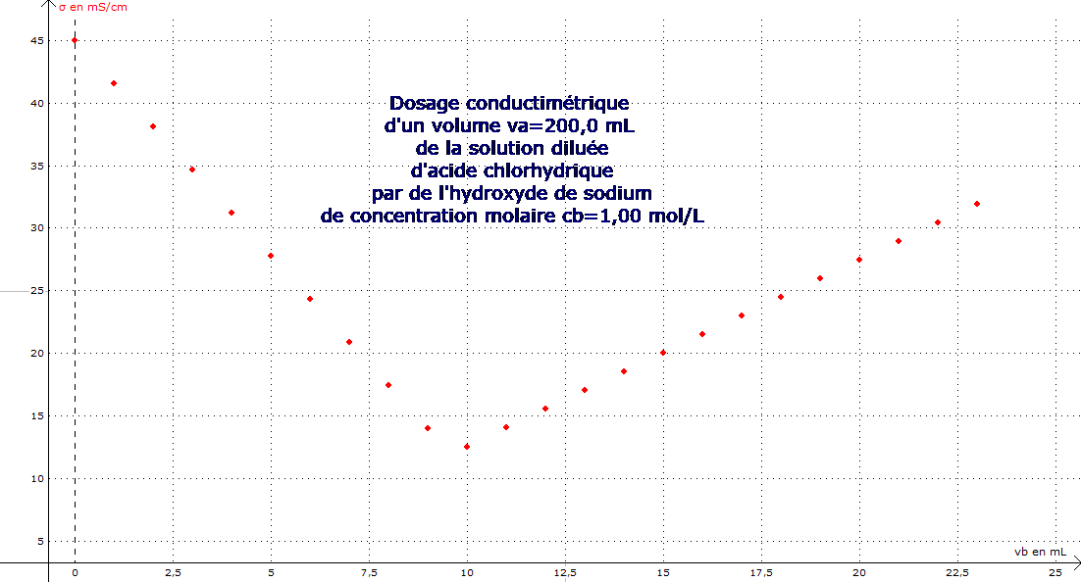

conductivité de la solution en fonction du volume de soude ajouté

Annexe 2 à rendre avec la copie :

